从食品饮料指数展开谈对安全边际的控制

**作者：二师父**

**微信公众号：二师父定投**

**ID:ershifudt88**

市场一涨，赚钱效应凸显，投资者情绪就起来了。

这种时候往往就会忽视风险。

**其实做投资最重要的是风控，大家可以读一读《巴菲特和索罗斯的投资习惯》，他俩都是风险控制专家。**

如图所示，正是食品饮料指数的指数点位和市盈率走势图。今天从食品饮料指数展开谈对安全边际的控制。

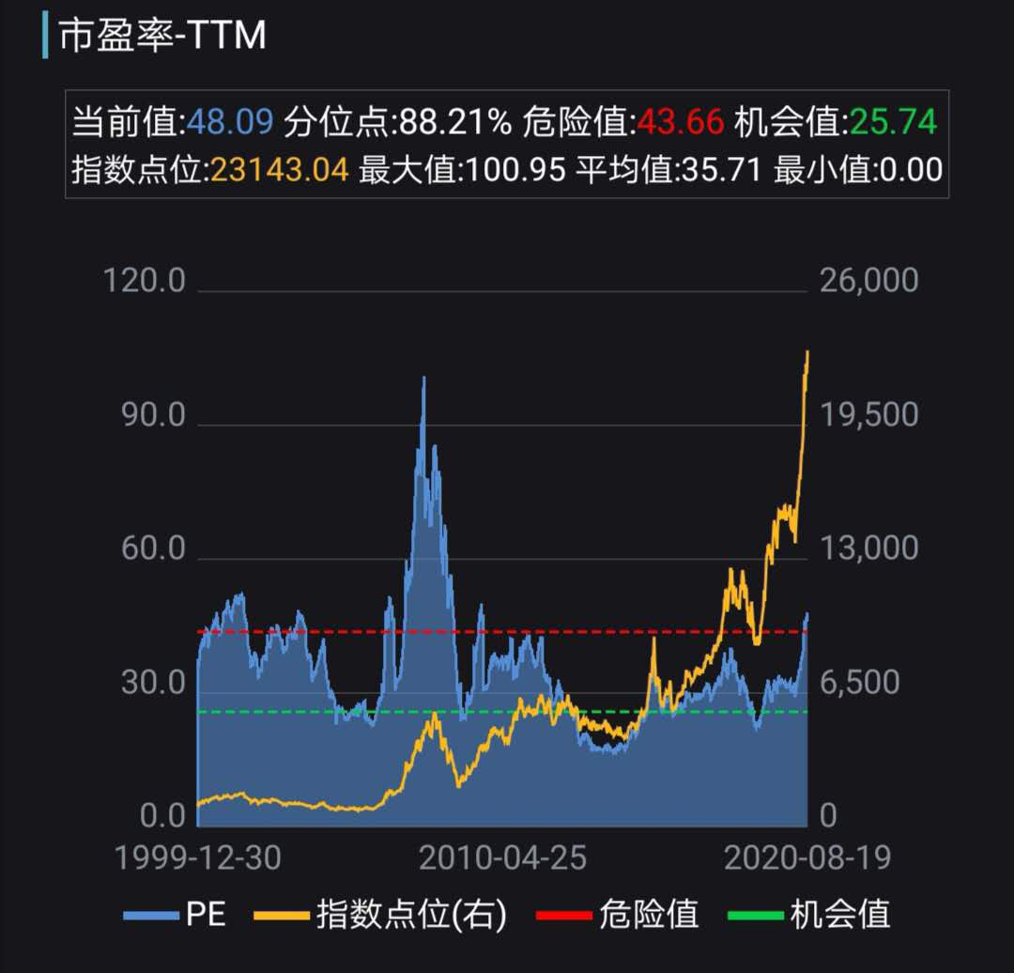

图中黄色曲线代表食品饮料指数的指数点位，蓝色曲线代表食品饮料指数的市盈率。从图中能够明显地看到食品饮料指数的指数点位是在波动中上涨的，而食品饮料指数的市盈率是在波动中下降的。

**在指数投资中有一个公式：指数的点位=市盈率*指数的盈利+分红。**

当市盈率长期震荡或者震荡下行，而指数点位却波动上涨，这意味着指数的盈利是持续上涨的，这种指数就值得长期投资。

**从食品饮料指数过往的走势图看，任何一个位置投资食品饮料指数到现在都是盈利的，从理论上这种盈利持续上涨的指数和美股的纳斯达克指数一样，不断新高，适合终身投资。**

然而，理论的局限性在于他忽略了人对浮亏所能承受的时间限度和空间限度。历史上食品饮料指数也有横盘的时间，如果在长达5年的时间看不到收益，投资者内心必然崩溃。

还有一种情况是当高位开始定投食品饮料指数，如果浮亏百分比超过40%，投资者就会自我怀疑，指数还能否涨起来，这种情况非常常见。在2018年底部区域，无数的投资者，不管是机构还是散户都忍痛割肉，只有极少的投资者底部逆势加仓并一直坚守。

**二师父做过测试，普通投资者忍受浮亏的最大空间是在30%到50%左右。所以投资者需要控制好安全边际。**

对于盈利持续稳定增长的指数，安全边际可以更为宽松，食品饮料指数在正常估值开始定投，在低估区域加倍定投或者建立底仓。

**现在A股是结构性行情，全市场估值远远低于2015年6月，但是食品饮料指数的估值已经高于2015年6月，注意这个指数的回撤，要防范风险，逐步减仓直到清仓。**

大家不要担心后面没有投资机会了，A股牛短熊长，用不了多久就会出现新一轮的机会。